**ملخصاتالصف الخامس الابتدائي**

**الفصلالدراسيالثاني**

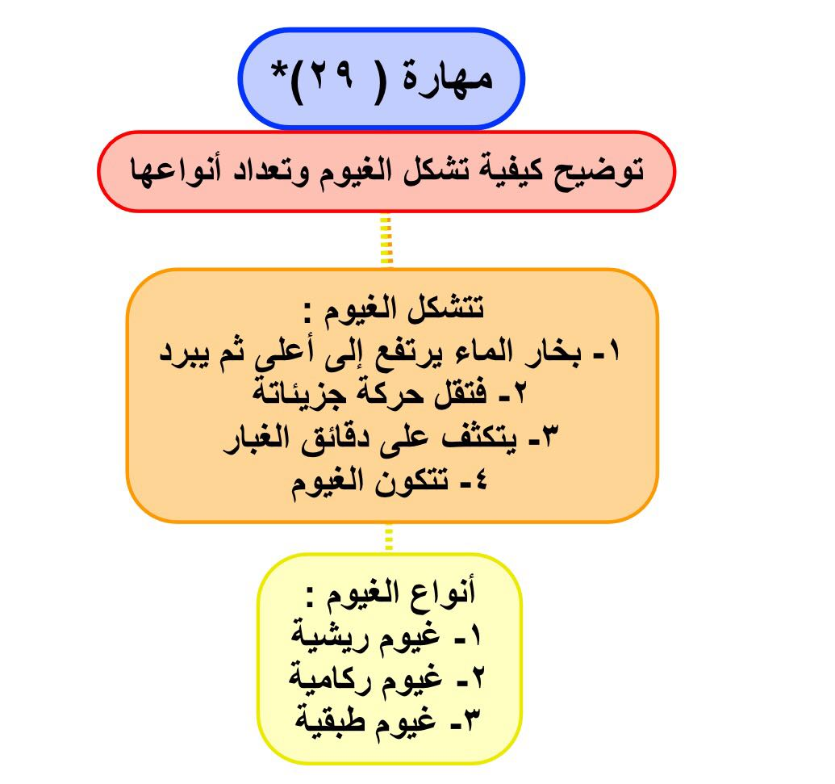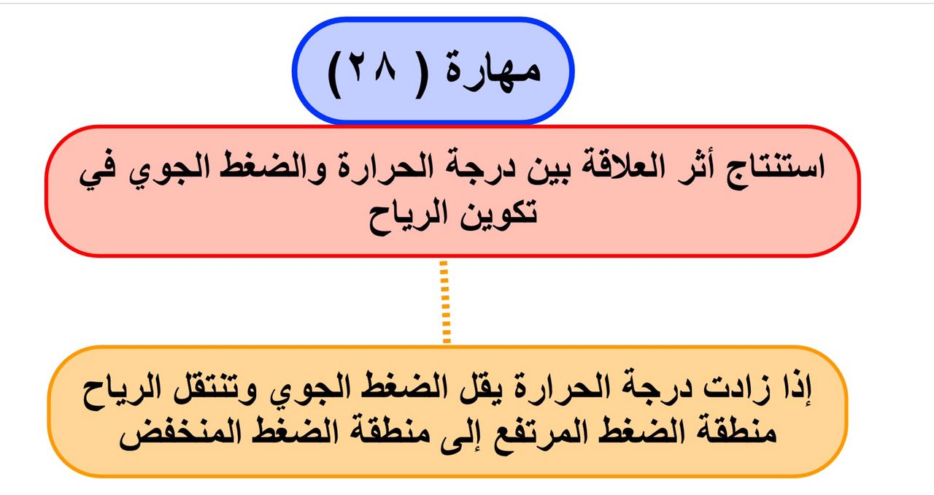

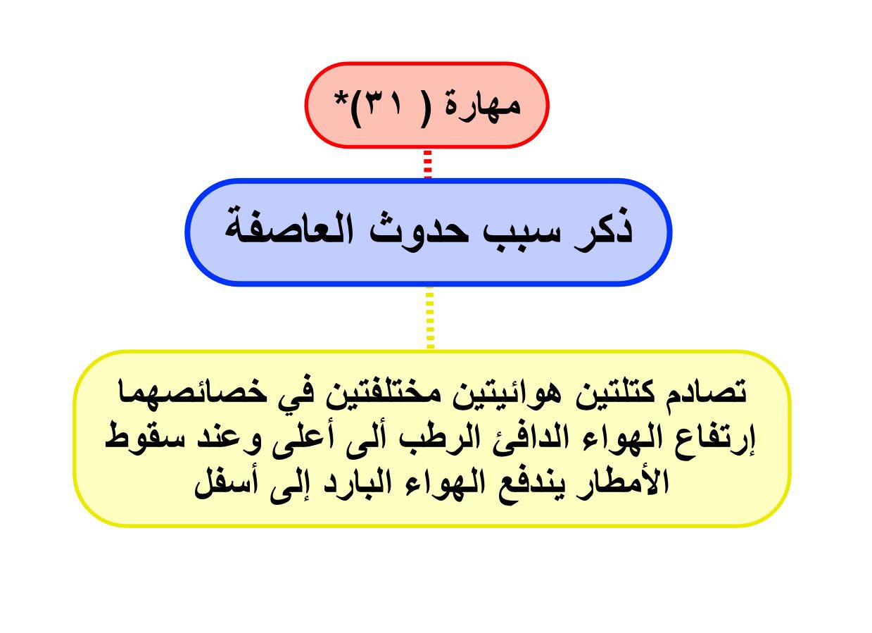

**مهارة (30)**

**توزيع رموز متغيرات الطقسعلى خريطة الطقس**

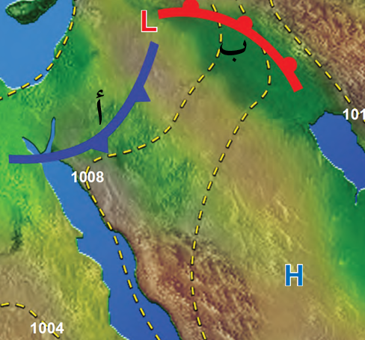

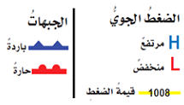

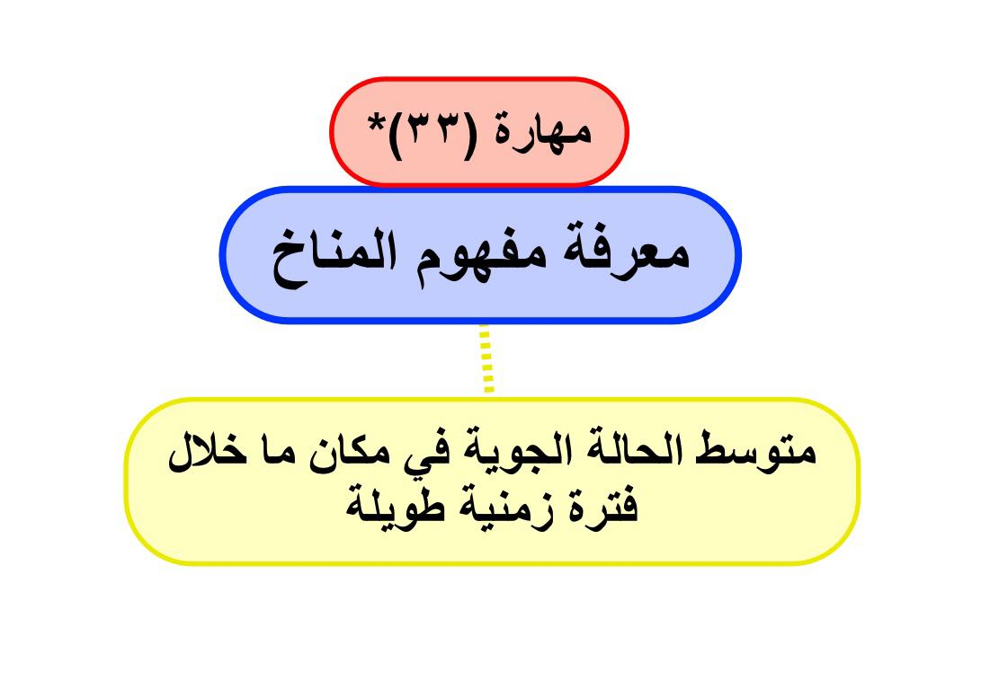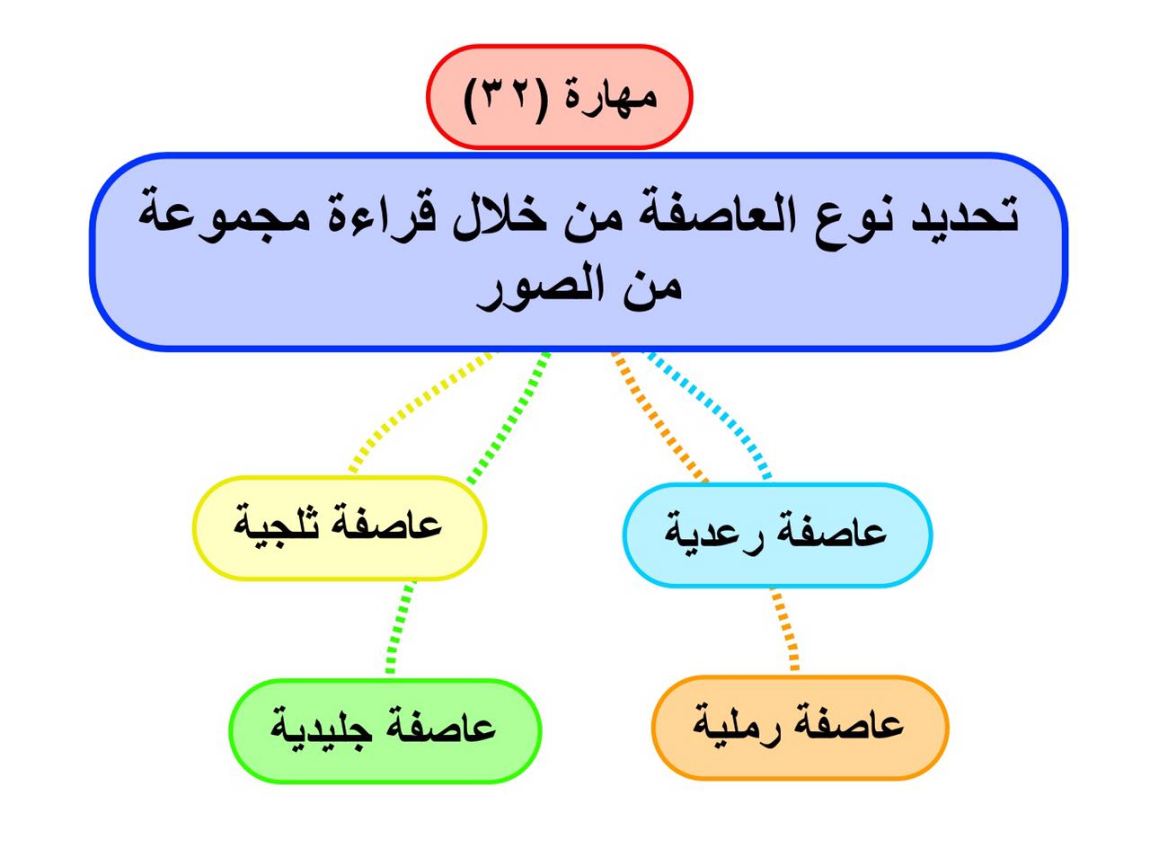

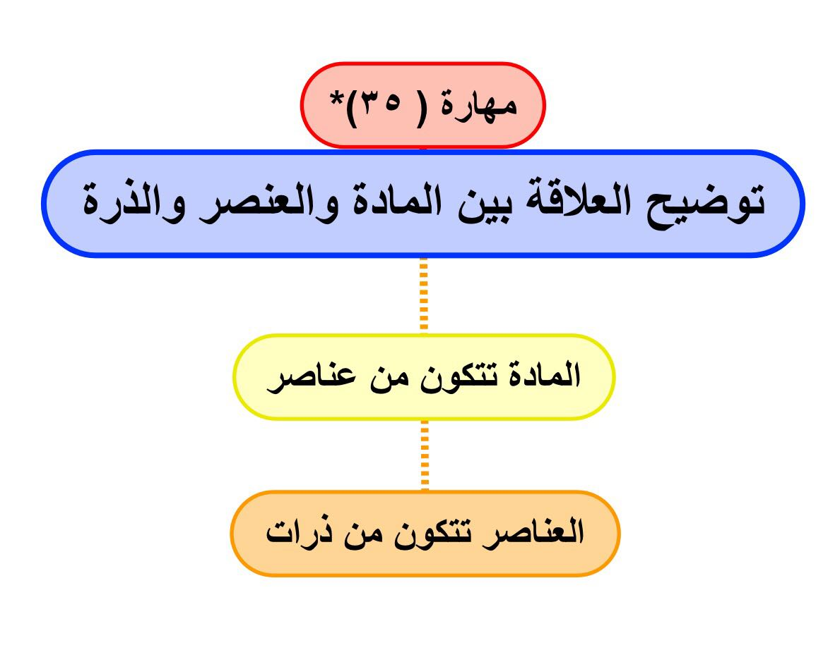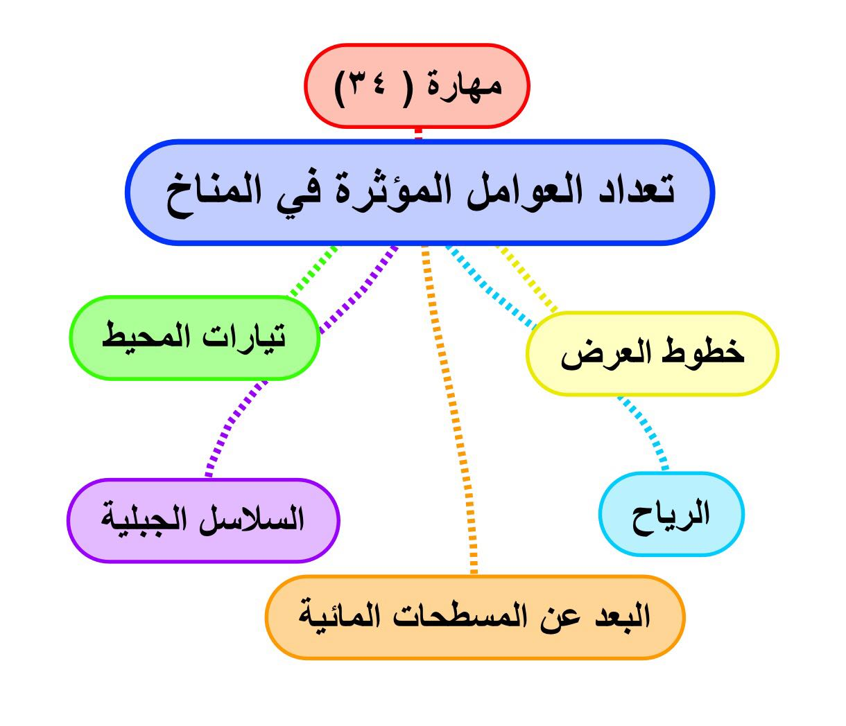

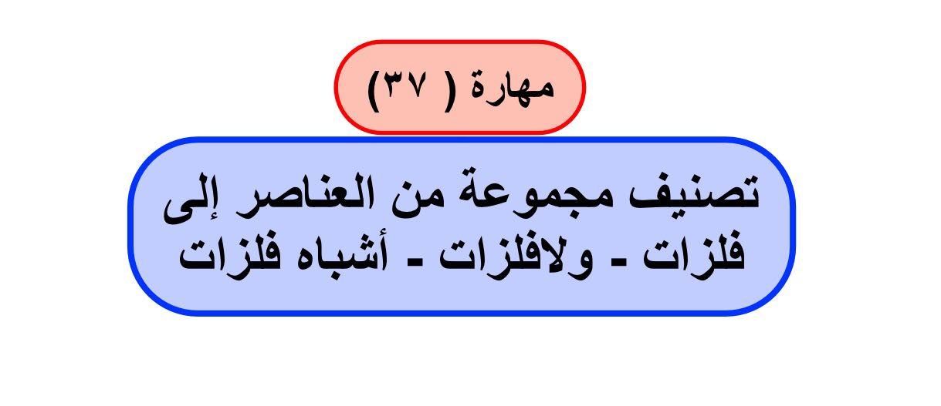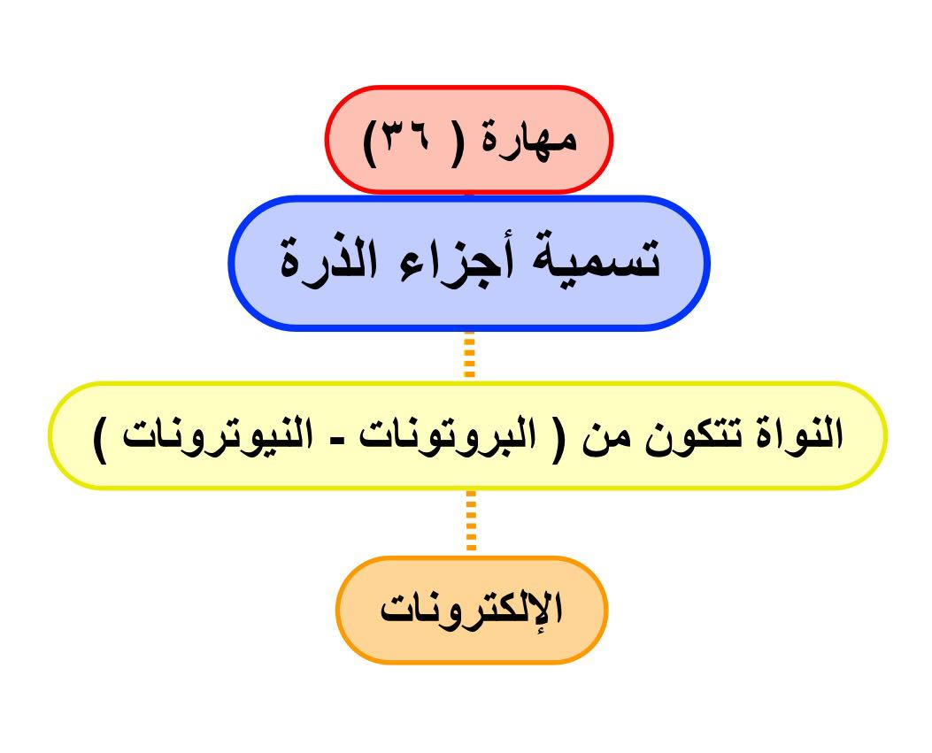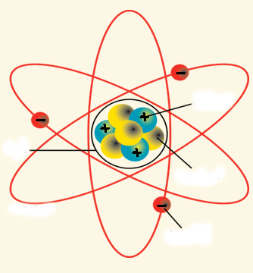

**من الكتاب صفحة ( )**

**نــواة**

**نيترون**

**بروتون (+)**

**الكترون ( - )**

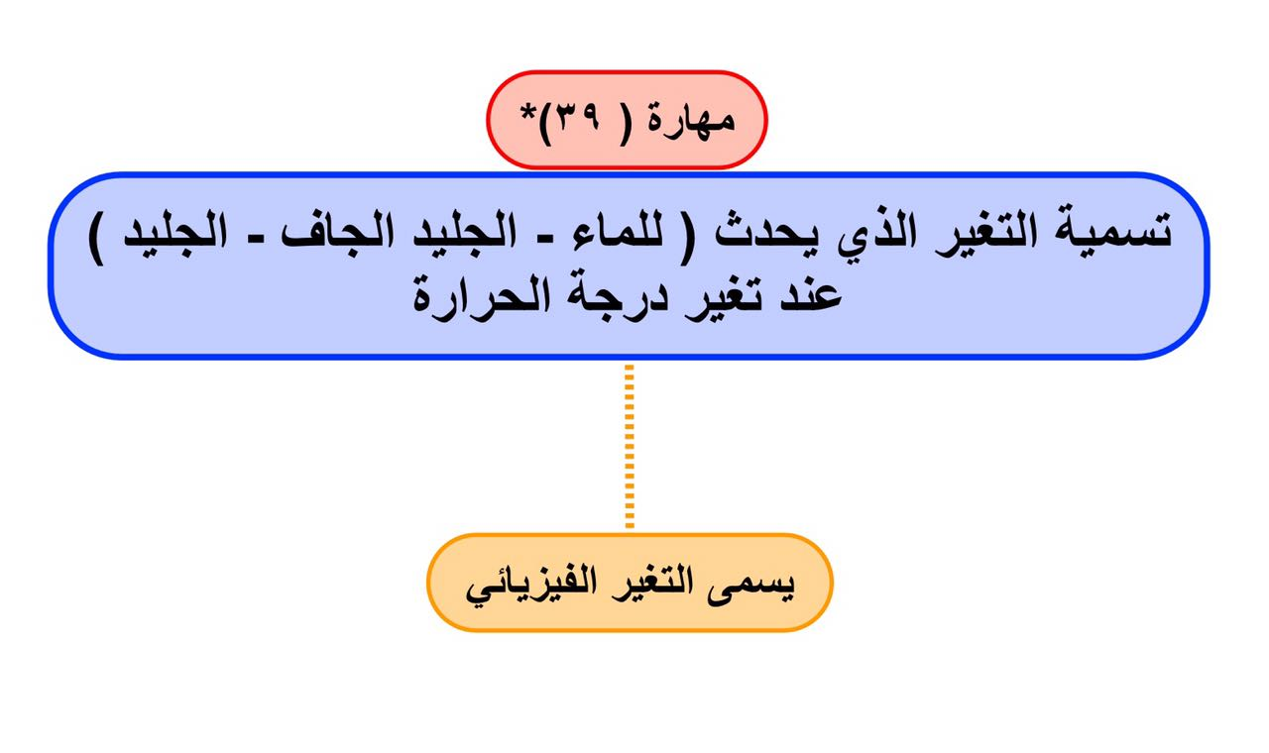

**مهارة ( 38 )**

**المقارنة بين بعض خصائص الفلزات واللافلزات وأشباه الفلزات**

|  |  |  |  |
| --- | --- | --- | --- |
| **أشباه الفلزات** | **اللافلزات** | **الفلزات** | **وجه المقارنة** |
| **شبه موصلة للكهرباء** | **غير قابلة للتوصيل الكهربائي (عازلة)** | **قابلة للتوصيل الكهربائي** | **التوصيل الكهربائي** |
| **قابلة للطرق والسحب لسهولة تشكيلها** | **غير قابلة للطرق والسحب** | **قابلة للطرق والسحب لسهولة تشكيلها** | **القابلية للطرق والسحب** |
| **شبه موصلة للحرارة** | **غير قابلة للتوصيل الحراري** | **قابلة للتوصيل الحراري** | **التوصيل الحراري** |
| **غير لامعـــــــــة** | **غير لامعـــــــــة** | **لامعـــــــــة** | **اللمعان** |

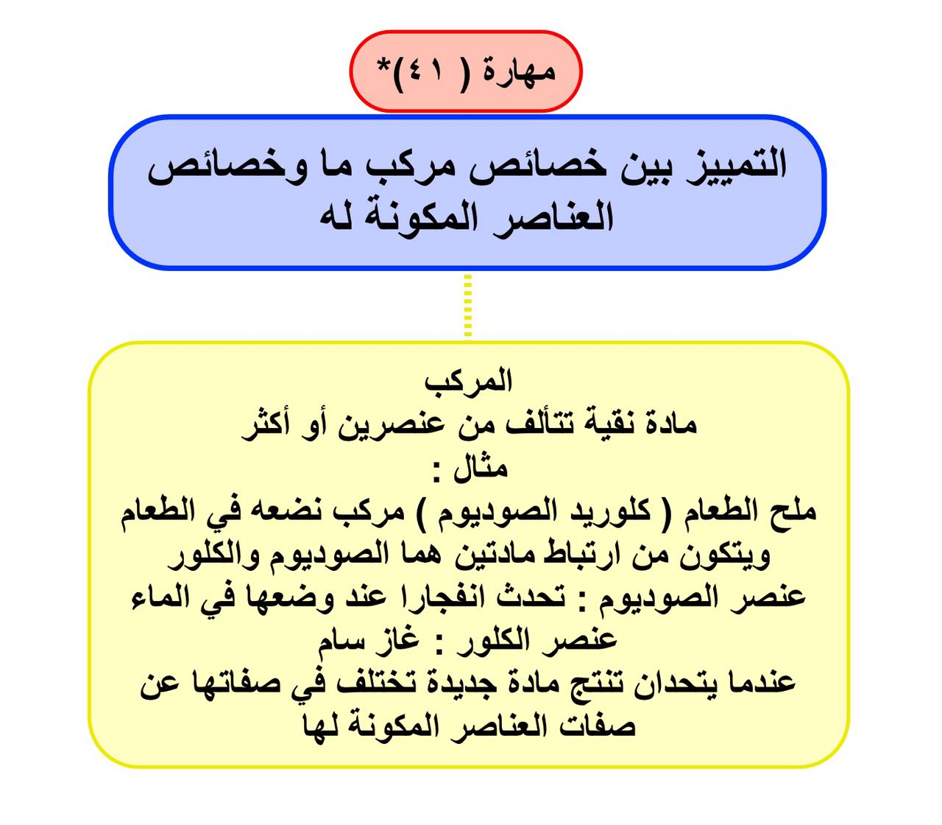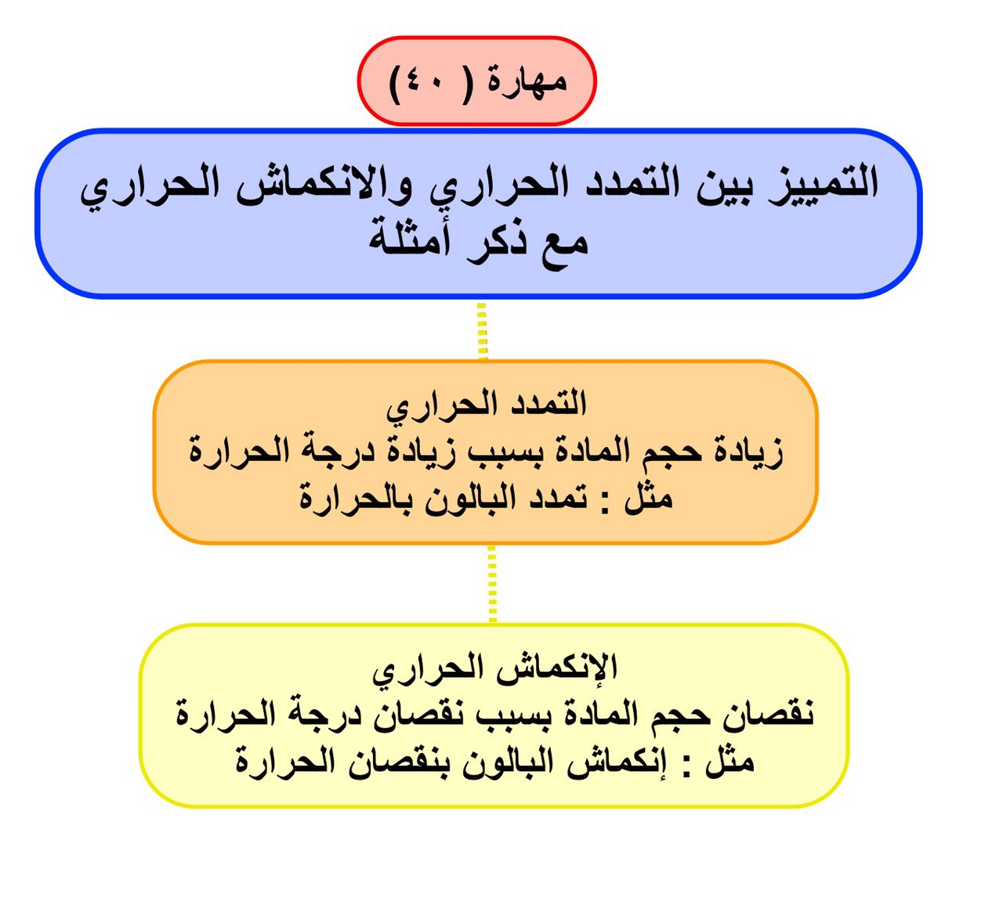

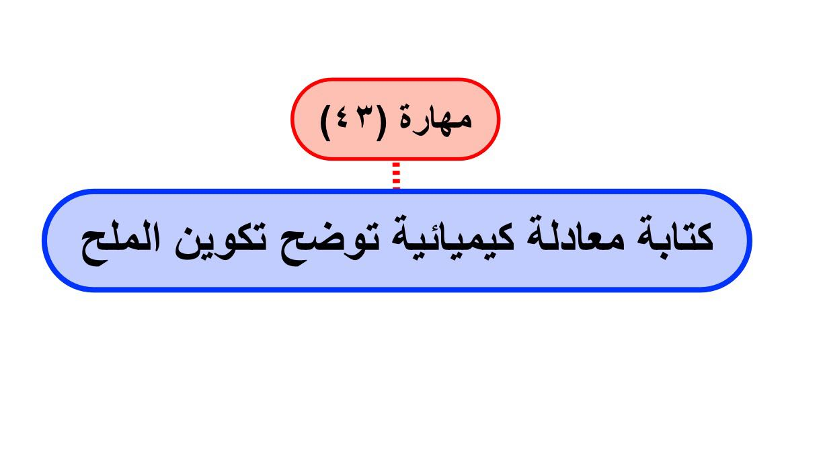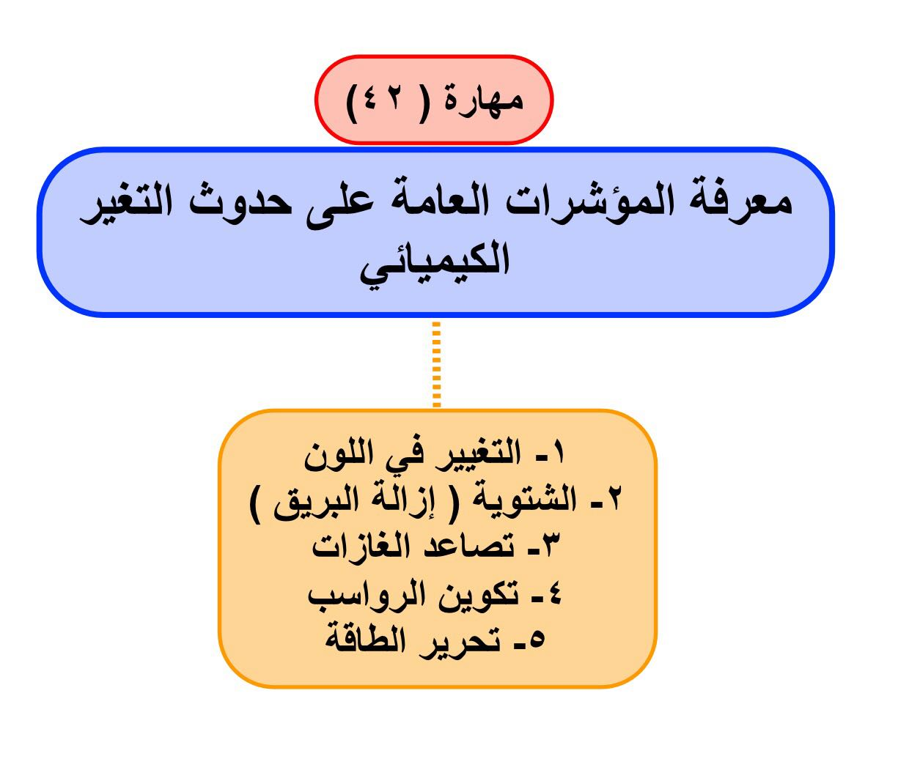

**المـاء**

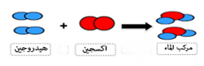

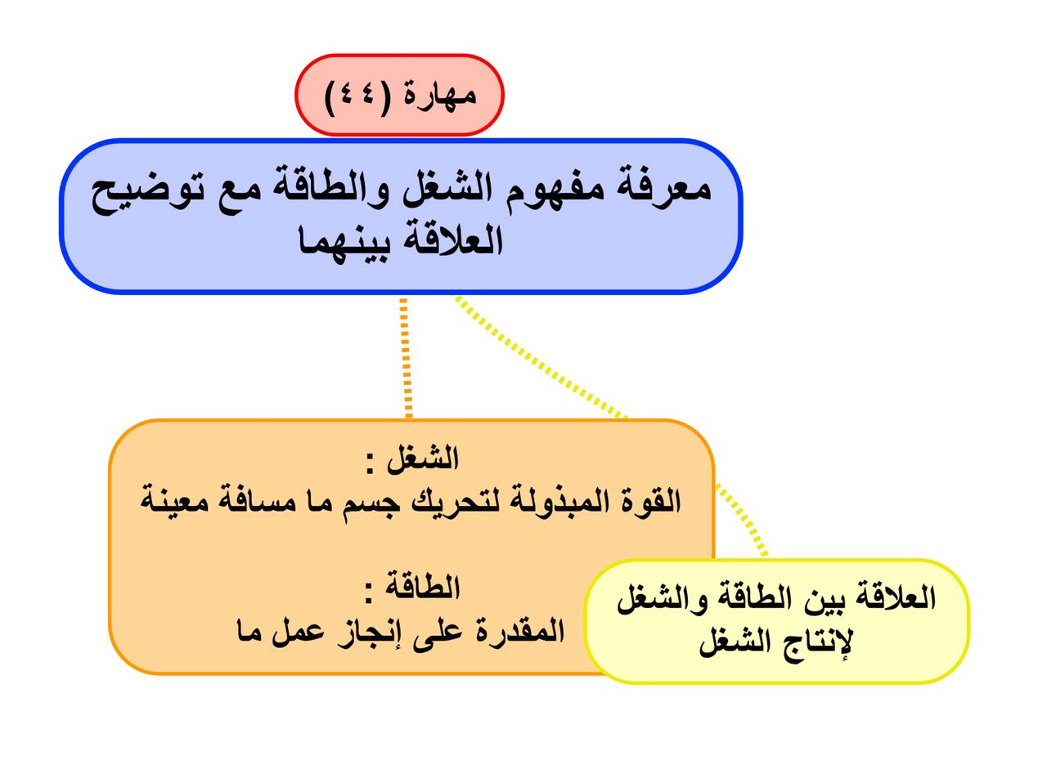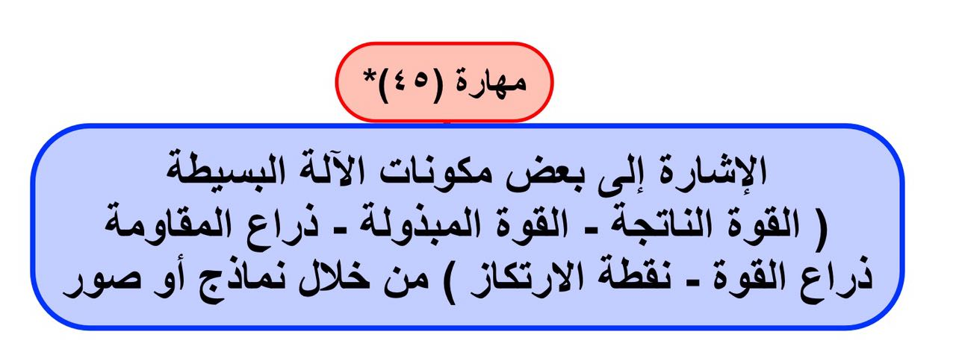

**من الكتاب صفحة ( )**

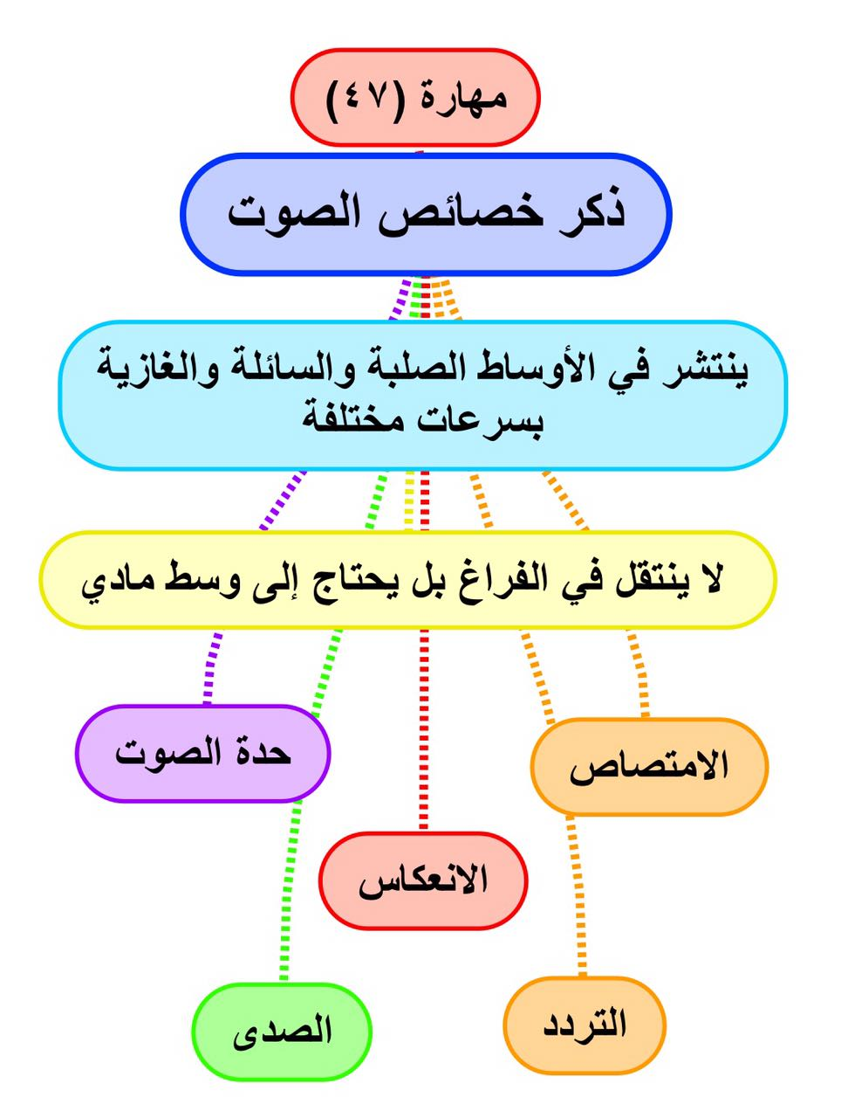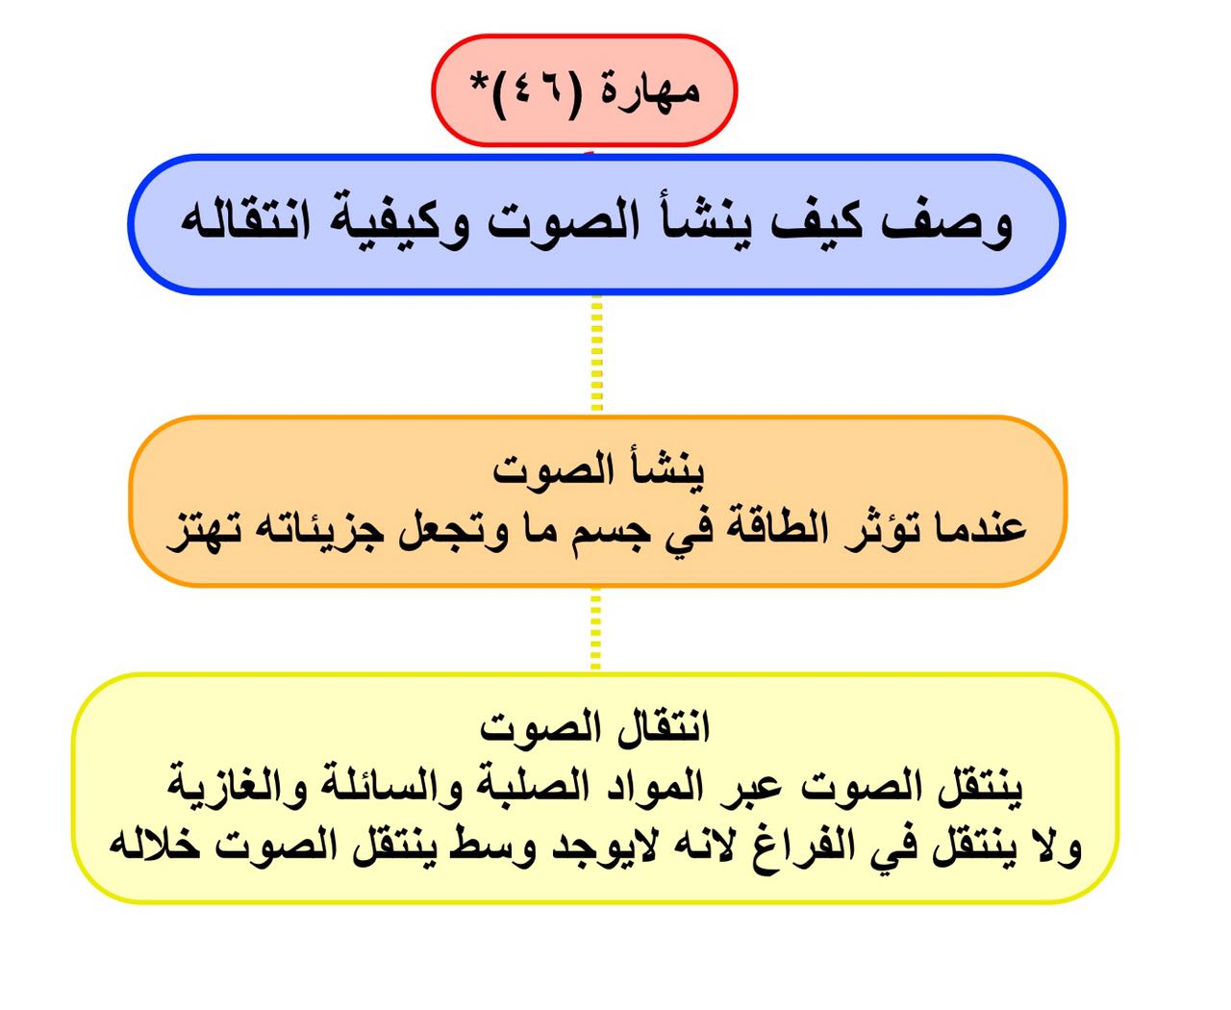

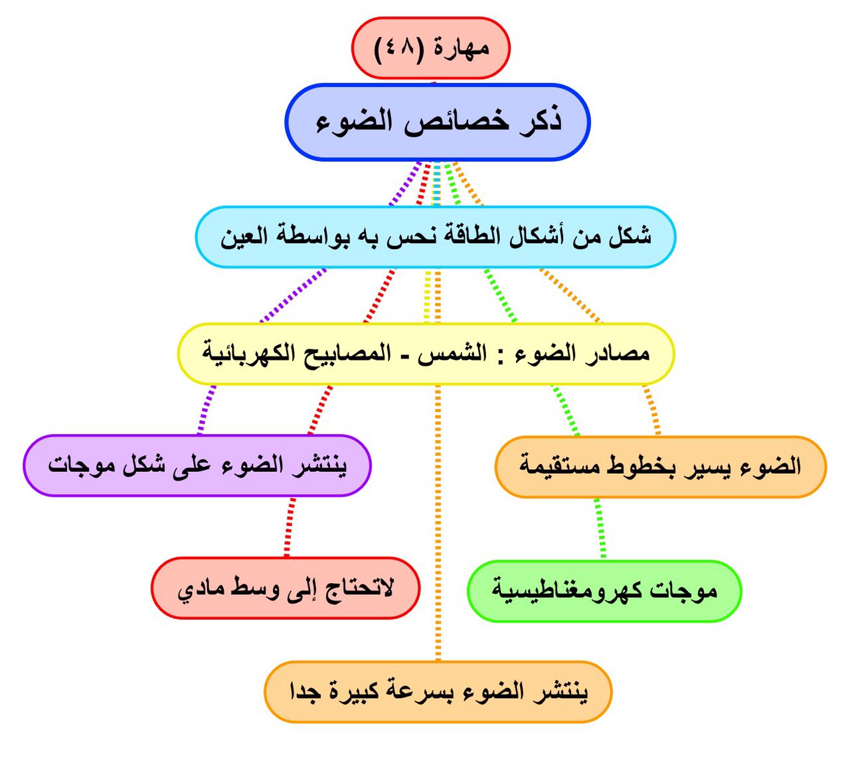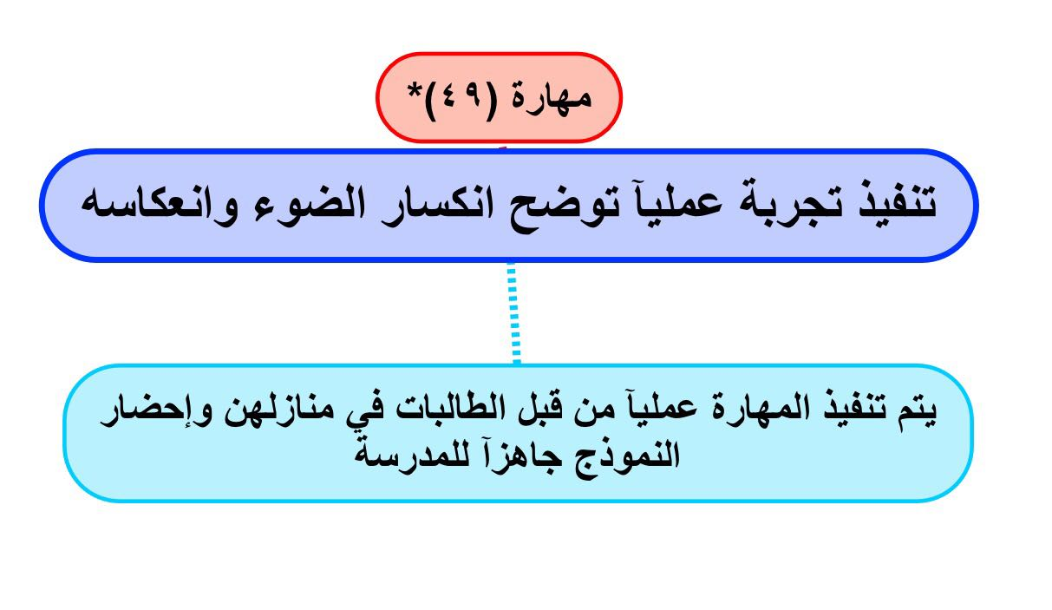

**بالتوفيق للجميع**